МДОУ «ЦРР – детский сад № 17 « Ладушки» г. Вольска Саратовской области.

Конспект интегрированной непосредственно образовательной деятельности по формированию целостной картины мира
на тему: « Путешествие в страну Здоровья».
Подготовительная группа

Воспитатель высшей категории Лоскутова Ю. В.

Вольск 2015г.
Тема: « Путешествие в страну Здоровья».
Подготовительная группа

- Сюрпризный момент.
- Сюжетно – ролевая игра « Путешествие по стране Здоровья».
- Дидактическая игра «Полезно - вредно».
- Заключение.

Программное содержание:
Образовательная:
Уточнить и закрепить знания детей об организме человека, проверить умение детей практически использовать полученные знания. Побуждать детей вступать в диалог, поддерживать беседу, развивать навыки коммуникативного общения. Активизировать словарь детей словами: стоматолог, гигиена, окулист, осанка, отоларинголог.

Развивающая:
Развивать логическое мышление, память, формировать правильную осанку.

Воспитательная:
Воспитывать любознательность, желание вести здоровый образ жизни.
Интеграция с образовательными областями:
Коммуникативная
Познавательно - исследовательская
Игровая
Двигательная
Предшествующая работа:
Познакомились с содержанием книги В.Ветровой «Букварь здоровья», играли в д/и «Хорошо - плохо», сюжетно - ролевые игры «больница», «Скорая помощь», познакомились с пословицами и поговорками, стихами о здоровье, ежедневно проводим закаливающие процедуры.
Материал:
Мультимедийное устройство, фото с изображением режимных моментов, процедур закаливания, массажа, ингаляций, карточки для д/и «Полезно - вредно», вата, ключ, шапочки для врачей - 3 штуки, модель челюсти, зубная щетка , таблица для проверки зрения, персонаж Баба- Яга.
Содержание организационной деятельности :
Ребята, сегодня, я хочу вам предложить отправиться в путешествие в страну «Здоровья». Вы согласны?
( на экране появляется замок с воротами.)
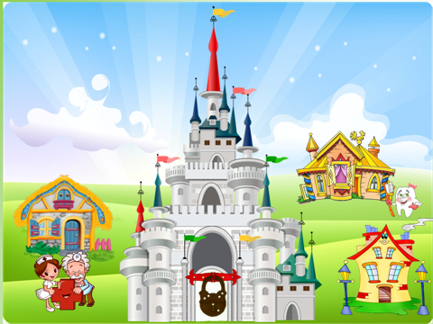
Восп: Вот через эти ворота мы и попадем в эту замечательную страну. Вот только ключ куда- то подевался.
(из- за ширмы появляется Б-Я и показывает ключ)
Б-Я: А вот он ключ!
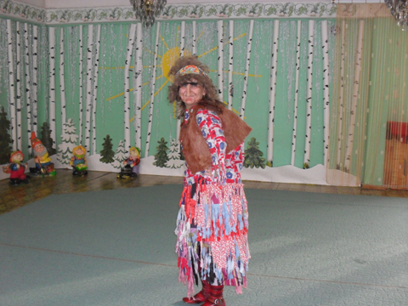
Восп: Посмотрите, ключ похитила Б-Я. Ой, какая она злая, и вид у неё больной. давайте предложим ей отправиться с нами.
Б-Я: Все равно ворота не откроются, я уже пыталась. Ключ-то непростой. На нем что- то написано.
Восп: Сейчас прочитаем. «Прозвучат пословицы – ворота и откроются».
Б-Я: Я не знаю никаких пословиц.
Восп: А мы знаем. Ребята вспоминайте.
Дети: Здоровье дороже золота. Тот здоровью цены не знает, кто не болел. Было бы здоровье, а остальное приложиться. Болезнь человека не красит. Здоровый нищий богаче больного короля. У здорового человека всегда все получается.
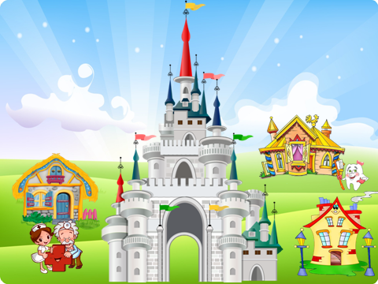
Восп: Молодцы! Посмотрите, путь открыт! Посмотрите, как много жителей живёт в этой стране. Сейчас мы с ними познакомимся.
Восп . ( на экране появляется изображение дома с эмблемой очков).
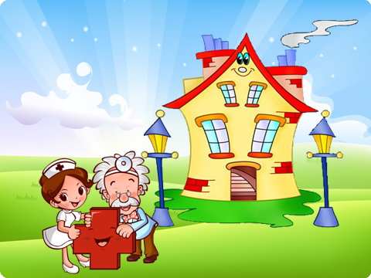
Б-Я: Это что за дом?
Восп: Сейчас узнаем!
Выходит врач- окулист ( ребенок) загадывает загадку: « Два братца через дорогу живут, друг друга не видят?»
Б-Я: Кто же это?
Восп: дети, помогите. Это (глаза).
Б-Я: Действительно – глаза! (показывает на глаза, нос)
Врач: Глаза, главные помощники человека.
Врач: Сейчас мы Вам поможем узнать, что «Вредно», а что «Полезно» для зрения.
( на экране появляются рисунки-карточки)
полезно | вредно
Каждое утро умываться | Читать лежа
Кушать продукты с витамином «А» | Близко смотреть телевизор
Делать гимнастику для глаз | Смотреть на яркий свет
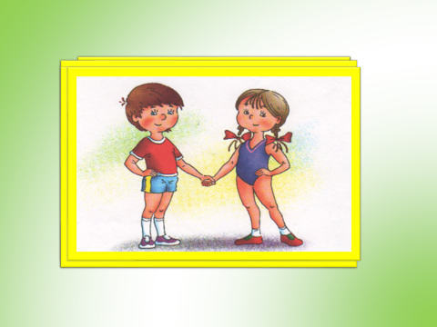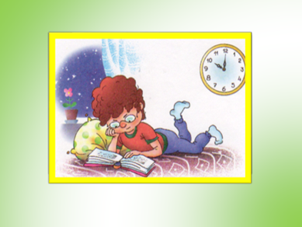
Б-Я: А я плохо вижу.
Врач: Сейчас, бабушка проверим Ваше зрение. ( по таблице).
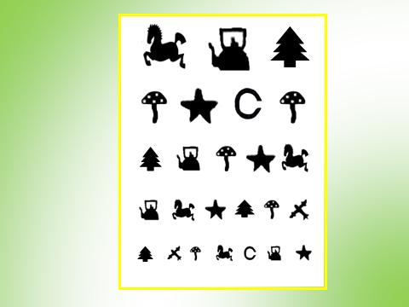
Зрение у Вас очень низкое. Нужно выписать вам очки ( дает Б-Я очки).
Б-Я: что же нужно делать, чтобы сохранить зрение?
Восп: запомнить наши советы и научиться делать гимнастику для глаз. ( Дети делают вместе с Б-Я гимнастику для глаз).
Гимнастика для глаз:
- найдите самый дальний предмет в комнате, а теперь посмотрите на кончик носа - 5 раз,
- круговые движения глаз- 5 раз,
- зажмурьте глаза, а затем широко раскройте- 5 раз.
Восп: Отправляемся дальше. На экране появляется следующий дом.
Б-Я: А в этом доме кто живет?
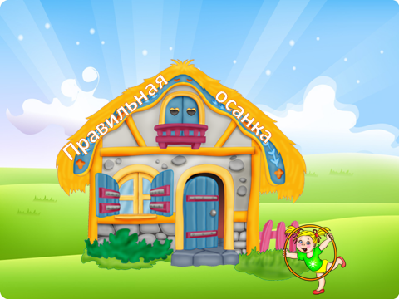
Восп: Это дом стройной осанки. Если его посетить, то можно исправить Вашу фигуру и тогда Вы будете стройной. Ребята, расскажите, Б-Я, что такое правильная и красивая осанка.
Дети: красивая осанка - это привлекательная внешность и здоровье человека.
Восп: посмотрите на экран и определите правильную и неправильную осанку. ( на экране появляется изображение --фото )
Правильная осанка | Неправильная осанка
Дети делают зарядку | Сутулый человек
Игра в п/и | Неправильное положение за столом
Правильное положение за столом | Тяжелые предметы
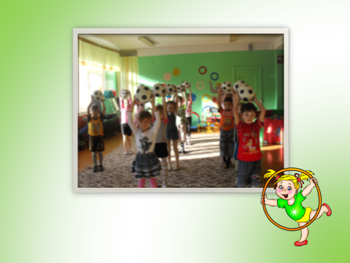
Восп: ребята, вы будущие ученики, я рекомендую вам учебники носить в ранце, т. к. это легче и спина будет всегда прямая.
Восп: Ребята, давайте научим Б-Я красиво ходить. ( дети кладут мешочки на голову и идут по кругу, так чтобы мешочки не упали).
Дети садятся на стулья.
Б-Я: Ну, посмотрите, исправилась у меня осанка?
Дети: Нет. За осанкой нужно следить постоянно.
Восп: После физической нагрузки можно сделать массаж спины. (фото)
Вот Вам, Б-Я нужен профессиональный массажист, который будет лечить вашу спину, специальным лечебным массажем.
Б-Я: А где я его найду?
Дети: У нас есть массажист Вера Юрьевна. Она помогает исправлять нарушения осанки и плоскостопия. ( фото).
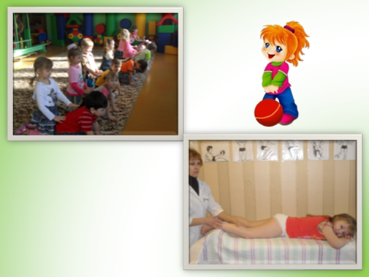
Восп: Б-я, а Вы любите фотографироваться?
Б-я: Очень!
Восп: Давайте я Вас сфотографирую! Улыбнитесь! Наш компьютер, с помощью специальной программы, обработает фотографию, и Вы увидите, какой станете, если Ваша осанка исправится.
Б-Я: я согласна! (позирует)
На компьютере появляется фотография Б-Я с горбом .После вращения фото – появляется фото Б-Я без горба.
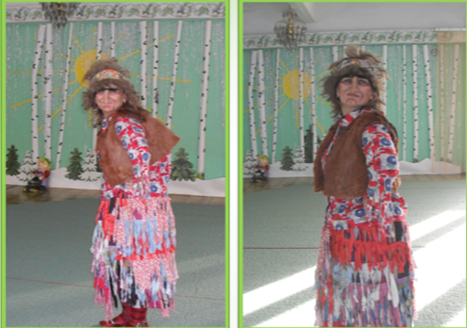
Б-Я: вот это да!( восхищается своей внешностью)
Восп: Продолжаем путь?
Б-Я: Да! Мне понравилось путешествовать! Куда мы еще пойдем?
Восп: К врачу отолорнгологу.( на экране появляется следующий дом)
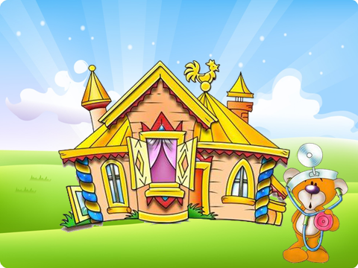
Б-Я: А это кто?
Восп: это врач, который лечит уши, горло, нос. Ещё его называют сокращенно – лор. Б-Я , давайте проведем эксперимент. Дети закроют уши, а Вы их позовете, и тогда увидим, что произойдет. Самое главное условие такое: ладони к ушам нужно прижимать очень плотно, быть честными.
Дети проделывают все действия, Б-Я их зовет. Они открывают уши и говорят о своих ощущениях.
Восп: Как вы думаете, почему вы ничего не услышали?
Дети: Мы не слышим, потому что ушной проход закрыт, и звуковые волны не попадают внутрь уха к барабанной перепонке.
Восп: хочу вам сказать, что уши очень чувствительный орган и необходимо беречь: чистить ватными палочками, следить, чтобы их не продувало. И еще , на ушной раковине находится много точек, которые невидимыми ниточками соединены со всеми нашими органами ( сердцем, печенью, желудком..) поэтому хорошо массировать уши.
Дети делают массаж ушей со словами: «Я здоровье берегу, сам себе я помогу».
Б-Я: А теперь куда отправимся? На экране появляется дом «Гигиены» (эмблема с изображением зубной щетки, мыла, полотенца)
Б-Я : А что это такое?
Дети: Гигиена – это чистота тела, зубов, волос, глаз. Каждый человек должен заботиться о себе, следить за своим внешним видом.
Б-Я: А как?
Восп: Сейчас узнаем.
Дети: Каждое утро надо умываться, причесываться и чистить зубы.
Б-Я: Зачем?
Дети: умываться для того, чтобы кожа была чистой, причесываться , чтобы, выглядеть опрятной и красивой, и одежда тоже должна быть чистой.
Дети: Зубы чистят для того, чтобы они не болели и не выпадали.
Восп: Ребята, расскажите нашей гостье, как нужно заботиться о зубах.
Дети: Зубы чистят 2 раза – утром и вечером. Тщательно пережевывают пищу, в народе говорят: «Кто дольше жует, тот дольше живет».
Восп: расскажите Б-Я, что вредно, а что полезно для зубов.
Б-Я: А вы, наверное, много кушаете конфет, ведь у вас у самих зубов нет.
Дети: Нет Б-Я, у детей зубы к 6-7 годам выпадают и на их месте появляются постоянные. И если постоянный зуб потерять, то новый на его месте уже не вырастет.
Восп: ребята, давайте научим Б-Я чистит зубы. ( ребенок на макете зубной щеткой показывает, как нужно правильно чистить зубы)
Б-Я: Дайте мне щетку, я тоже себе почищу зубы.
Восп: нет, так нельзя. Во - первых, щетка должна быть у каждого своя, а во- вторых, сразу Ваши зубы здоровыми не будут, сначала их нужно лечить.
Восп Вам , бабушка нужно посетить врача- стоматолога.
Ребенок выступает в роли врача – стоматолога.
«Как поел, почисти зубки,
Делай так два раза в сутки.
Предпочти конфетам фрукты, очень важные продукты.
Чтобы зуб не беспокоил,
Помни правило такое:
К стоматологу идем
В год два раза на прием.
И тогда улыбки свет
Сохранишь на много лет!»

Восп: Посмотри, Б-Я, как ты будешь выглядеть, если будешь ухаживать за своими зубами. Наш компьютер снова обработает Вашу фотографию . посмотрите , какой станет Ваша улыбка, если Вы будете заботиться о своих зубах.
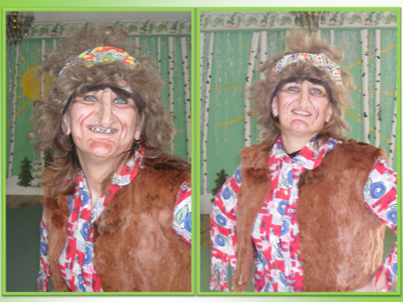
Б-Я: Спасибо, доктор, я буду выполнять все ваши советы.
Б-Я: А теперь куда отправимся?
Восп: В дом «Закаливания». Но сначала нам необходимо вместе с Б-Я сделать зарядку.
« Мы зарядкой заниматься начинаем по утрам.
Пусть болезни нас боятся, пусть они не ходят к нам.
Раз, два - шире шаг, делай с нами так.
Раз, два - не зевай, снами повторяй.»
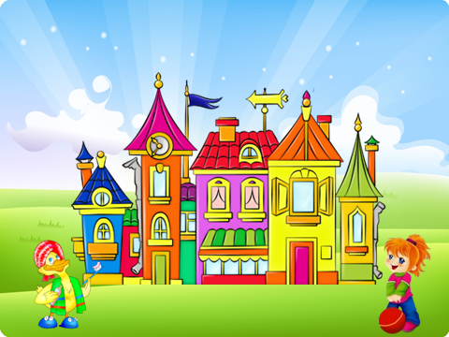
Б-Я: А здесь кто живет?
Восп: А здесь живут полезные советы по здоровому образу жизни. Мы их сейчас расскажем.
Дети: « Если хочешь быть здоров -- закаляйся».( фото)
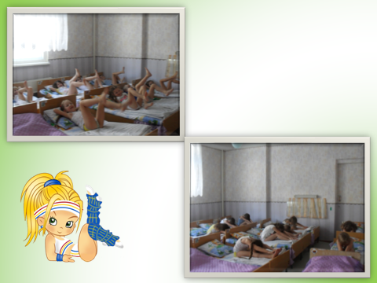
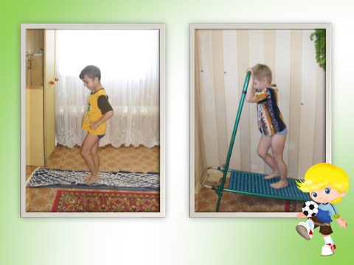
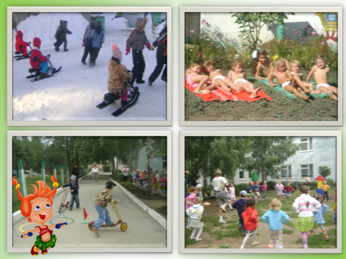
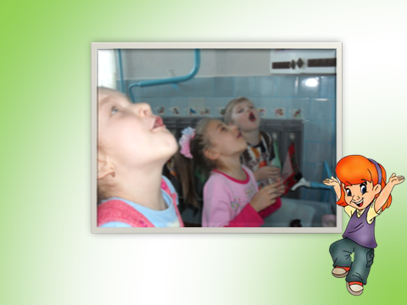

На экран появляются фото с процессами закаливания. (дети комментируют)
После сна мы делаем гимнастику в кроватках.
Ходим по раздражающим дорожкам.
Поласкаем горло кипяченой водой.
Летом ходим босиком, принимаем воздушные, водные и солнечные ванны.
Зимой на проулках гуляем в облегченной одежде.
Восп: Думаю, наше путешествие подошло к концу, пора возвращаться.
Восп: Давайте напомним Б-Я наши советы.
Дети: каждый день умываться, чистить зубы, причесываться, следить за осанкой, носить чистую одежду, закаляться, чтобы не болеть.
Восп: Б-Я, хочешь посмотреть, как Вы будете выглядеть, если будете выполнять все наши советы?
Б-Я: Конечно хочу!
( на экране появляется изображение Б-Я без горба, с причесанными волосами, в чистой одежде, с белыми зубами).
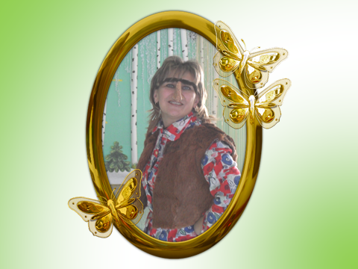
Б-Я: Ой! Какая красавица! Я обязательно их буду выполнять
Восп: вот, возьмите в подарок Вашу фотографию , почаще смотрите на неё и мы думаем, у вас все получится! ! ( уходит)
Восп: Вам понравилось путешествовать? В следующий раз мы отправимся в страну Знаний.
Методические пособия:
Комплексная программа «От рождения до школы»/ Н.Е. Веракс. Мозаика- синтез, 2011г.
«Проектная деятельность старших дошкольников»/ В.Н. Журавлева. Волгоград «Учитель», 2008.
«Основа здорового образа жизни»/ Н.П. Смирнова

